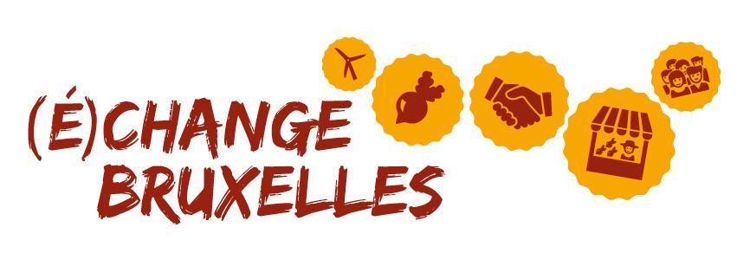

12.04.2018 Plateforme monnaie Bruxelles
------------------------------------------------------------------------------------------------------------------------

Présents
Lucas (Anderlecht)
Laurent (AIE)
Françoise (AIE)
Eric (Financité)
David (AIE)
Benoit (Anderlecht)
Hélène (ULB)
Raphael (AIE)
Jean (Schaerbeek)
Renaud (Uccle)
Catherine (AIE)
Fanny (Anderlecht)
Cissé (Anderlecht)
Victor (Anderlecht)
Jéromine (Schaerbeek)
Valéry (Financité)

*EIA = Etterbeek, Ixelles, Auderghem

------------------------------------------------------------------------------------------------------------------------------------------------

Déroulé

Charlaine accueille les participant.es et rappelle l’ordre du jour :
- retour sur le maillage (en gros : “merci, ça avance bien, le tableau se remplit, super, continuons comme ça”)
- adoption du principe “chartes régionale et locales éventuelles”
- Présentation - pour inspiration éventuelle - de la tuyauterie gouvernance du Val’Heureux
- Discussion sur l’architecture monétaire de la monnaie bruxelloise
- prochaine étapes du projet + prochain ODJ plateforme

- Maillage
Victor évoque l’exemple de la ruche qui dit oui, qui est un cas intéressant car on y vend de la confiture produite à Bruxelles mais avec des fruits de Flandre, ce qui suscite l’interrogation de Jéromine : “la monnaie bruxelloise va-t-elle être acceptée au-delà des 19 communes ?”, vraie question que tout le monde se pose.
Charlaine répond que cette question pourra être traitée au moment où l’on analysera tous ensemble les résultats du maillage. Une carte de Bruxelles reprenant tous les circuits d’approvisionnement identifiés lors des interview sera réalisée d’ici fin avril.

- Charte(s) et gouvernance de la plateforme

Après avoir invité les participant.es à valider la façon de travailler, à savoir que la plateforme produit à chaque réunion un ODJ sur lequel chaque locale est invitée à travailler pour pouvoir envoyer un.e représentant.e qui a un “mandat” clair et qui rend ensuite compte à sa locale pour validation finale, on fait un tour de table pour voir ce que chaque locale a décidé en matière de charte.
Il y a un évident consensus sur la nécessité d’avoir une charte régionale, dénominateur commun et la tout aussi nécessaire faculté pour toute locale qui le souhaite de produire une charte spécifique, qui ne pourrait évidemment être contraire à la charte régionale mais qui pourrait la compléter.
FANNY se dévoue pour produire un premier texte basé sur les valeurs communes à toutes les locales énoncées dans le précédent PV de la plateforme. Charlaine se chargera de lui envoyer les chartes des autres groupes ou des chartes de monnaies locale existantes en Wallonie.

Point: comment on communique entre nous ? Financité se charge de partager les adresses des personnes présentes ce soir (et celles venues à la 1ère réunion plateforme.
On évoque aussi la possibilité de créer un groupe “agora” - Charlaine va pour cela contacter François-Olivier du réseau transition.

- Val’heureux

Le très attendu invité surprise (Eric) expose alors l’architecture de la monnaie liégeoise; ainsi que l’histoire de la pas toujours facile construction citoyenne qui aura abouti à ce résultat qui paraît si naturel aujourd’hui.

Tout part du Valeureux liégeois, qui a son AG faite de citoyen.nes et d’opérateurs économiques et dont émane un CA. Normal.
Vient ensuite, en 2017, la nécessité de réimprimer des billets, car le film Demain et l’apparition de groupes proches de Liège enclenche la naissance du fameux Inter Val que le monde nous envie :
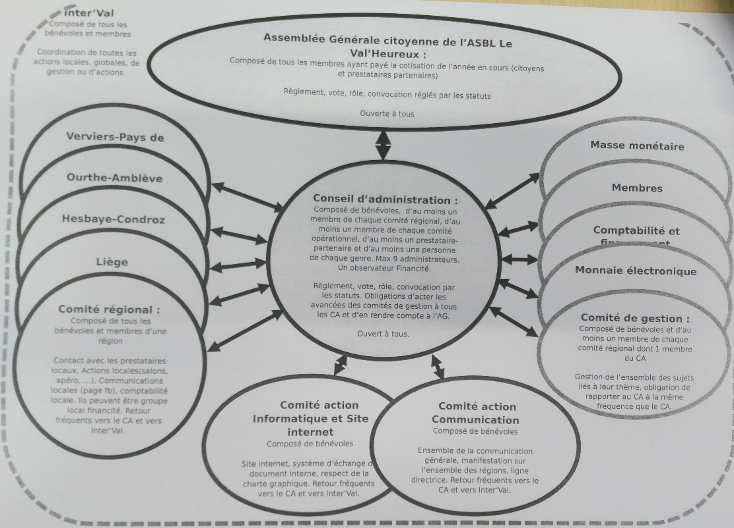
L’inter-val réunit donc Liège et 4 entités nouvelles (des “val”s) :
-Herve, Verviers
-Ourthe-Poulseur-Aywaille
-Hesbaye
-Condroz

Et le Valeureux est rebaptisé Val’heureux. L’asbl le Valeureux doit donc changer ses statuts et se transformer en le Val’Heureux.
Il faut alors redécider de la composition du CA. Il se réunit au moins une fois par trimestre, il est limité à 9 personnes, qui ne peuvent être toutes du même sexe et qui doit comporter une personne de chaque groupe “essentiel”, à savoir :
- le GT monnaie, aussi dit “masse monétaire” (les Monsieur Madame Balance carrée, qui vérifient qu’à chaque moment il y a une cohérence entre les montants de Val’heureux en coffre, dans les comptoirs de change, en circulation et les euros dans la réserve de contrepartie)
- le GT COMPTA, qui gère les finances de l’ASBL et de chaque locale (pour leurs activités diverses, qui ne peuvent évidemment pas être financées en puisant dans la réserve de contrepartie…)
- le GT “membres” qui gère les adhésions (citoyens et opérateurs économiques), les critères d’adhésion pour les opérateurs économiques et, en particulier les cas difficiles puisque la logique veut que ce soit les locales qui valident les adhésions des locaux (ce qu’Eric appelle “contrôle participatif”).
Ces trois groupes doivent obligatoirement faire rapport à chaque réunion du CA.
Ils sont composés de membres de chaque Val.

Les deux autres GT, très liés au demeurant, sont la COMM et l’EVENT.

Pour l’anecdote :
- il aura fallu dessiner 30 faces (6 billets différents de 0; 0.5; 1; 5;10;20 Val’heureux * 5 val). Avec un graphisme commun. Dont un billet zéro, dont Jean (Schaerbeek) pense à raison qu’il enthousiasme beaucoup Valéry.
- ils ont imprimé 300.000 Val’heureux, 100.000 pour la cité ardente et 50.000 pour chacun des 4 Val.
- D’autres communes souhaitent se rattacher au Val’heureux (Herstal, Visé et Marchin) mais par facilité, elles se greffent pour le moment au Val de Liège pour rejoindre ce mouvement (dans un second temps, si ces groupes fonctionnent bien, ils pourront s’autonomiser en d’autres Val).
- ils ont créé le rôle de “flambeuse” (chargée de brûler les anciens Valeureux - impression de la 1ère génération de billets- amenés à être retirés de la circulation et remplacés par les nouveaux Val’heureux).

A noter qu’à Liège et environs, il y a une seule ASBL. Pour Eric, rien n'empêche en théorie d’avoir une ASBL par locale mais le principe de réalité (passer du temps à faire les statuts, gestion administrative des asbl…) fait qu’il est plus facile d’avoir ce système-là (sachant que chaque Val est toujours représenté dans chaque GT - comme tous les Ministres des Finances de tous les États Membres sont présent à l’ECOFIN : ).

Bien sûr, il peut y avoir des discussions plus ou moins conflictuelles, notamment sur le partage d’un subside que recevrait un Val, mais ceci n’impose pas forcément de créer différentes ASBL, juste d’avoir une procédure claire de répartition. Car si le principe, comme dans toute coopérative digne de ce nom, est bien “une personne-une voix”, il serait sot de nier que certain.es pèsent plus que d’autres...

Dans cette architecture, il y a une seule ASBL mais les locales jouent plusieurs rôles cruciaux :
- adhésions (sauf cas litigieux) et donc choix des commerçants qui intègrent le réseau
- gestion des dépenses et recettes locales du Val (par exemple, le produit de la vente de la valeureuse, bière brassée par et pour les personnes valeureuses)
- gestion de la balance carrée
- transport de fonds (récupération des billets de son Val, approvisionnement des comptoirs de change, stockage des billets pas encore en circulation dans un coffre à la banque)

Impossible de ne pas imaginer ce type de tuyauterie pour le cas bruxellois, mais alors plusieurs questions émergent:
- la plateforme monnaie bruxelloise correspondrait à quelle entité du Val’heureux ? L’interval !
- et si les 19 communes bruxelloises se joignent au projet, il faudra alors 19 représentants dans chaque GT ? On voit que plusieurs communes se mettent déjà ensemble (Etterbeek, Xl, Auderghem), alors il y a peu de risque qu’on se retrouve à 19. Et voyons pas à pas cette construction. On n’en est pas encore à avoir toutes les communes de Bxl pour ce projet !

4. Architecture monétaire

De fil en aiguille, on en vient à aborder les questions plus techniques de l’architecture monétaire (bonification, fonte, rédimage - voir notre bible à tou.tes, aux environs de la page 40) et de la (ou des ?) réserve(s) de contrepartie.

Charlaine, qui adore les tableaux, invite chaque groupe à commenter la position à laquelle ils sont arrivés lors de leurs discussions en locale :

- 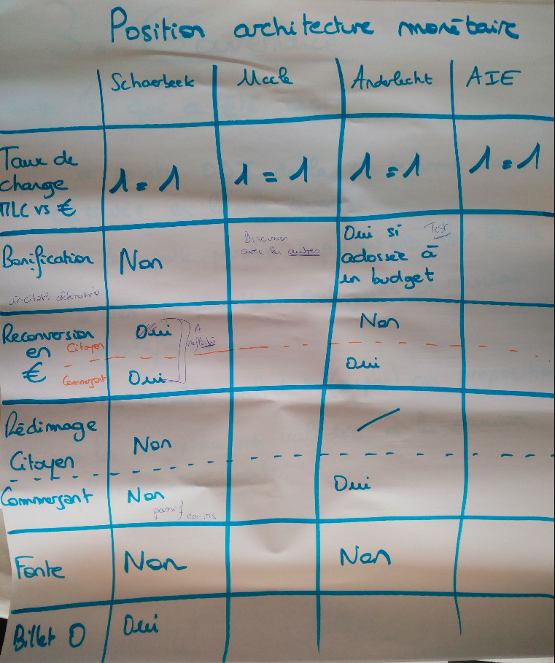

Il apparaît qu’il y a quelques différences et surtout que même des groupes qui pensaient avoir bien avancé se (re)posent des questions en étant confrontés à d’autres points de vue. Notamment le groupe Schaerbeek qui avait évoqué mais pas discuté en profondeur un rédimage différencié pour les utilisateurs et les commerçants ou le phasage possible de ces paramètres; comme par exemple une bonification dans un 1er temps financée par un rédimage dans un 2e temps…
On prend conscience aussi de l’équilibre entre simplicité du système (pour des raisons de gestion interne et de communication avec les partenaires) et respect des valeurs (par exemple, pour favoriser les circuits courts, il faudrait favoriser la circulation et donc envisager la fonte; pour favoriser les boucles économiques, le rédimage...).

On rappelle qu’il existe des commerçants échaudés par le côté rédimage de feu l’eco-iris (raison pour laquelle le groupe Schaerbeek avait écarté le rédimage et donc la bonification qu’il aurait pu financer). On débat aussi de l’opportunité même d’attirer des citoyen.nes avec le très commercial principe de la promo (“105 frites sauce schaerbeekoise pour 100 euros”).

On se rend également compte qu’il faut trouver l’équilibre en l’idéal théorique (rédimage pour limiter la reconversion en euros et assurer des boucles économiques) vs comment convaincre un commerçant de rentrer dans le réseau s’il sait qu’il sera taxé à x % s’il reconvertit.
Fanny nous rappelle qu’il ne faut pas perdre de vue que les commerçants ont tout intérêt à rentrer dans ce réseau et qu’il faut leur présenter la monnaie citoyenne comme une aubaine (nan mais !).

On se pose également de la question de ce qu’il se passerait si plusieurs monnaies différenciées qui circulent sur le territoire bruxellois (anderlechtoises, uccloises..) arrivent chez un commerçant: doit-il s’adresser aux différentes locales s’il veut les reconvertir en euros ? Est-ce que la plateforme régionale réceptionne le tout ou redispatche chez les locales ?
Doit-on sinon commencer par des monnaies locales limitées aux territoires des locales actuelles pour éviter qu’une schaerbekoise se retrouve chez un commerçant à Etterbeek ? Mais alors, le périmètre ne serait-il pas trop restrictif ? Cette limitation ne découragerait-elle pas l’utilisation de cette monnaie étant donné que les bruxellois sont très mobiles ?
Ou alors vaut-il mieux n’avoir qu’une monnaie régionale, qui montrerait quand même les spécificités des locales (à voir comment), et qui puisse circuler d’emblée sur tout le territoire ? Cette monnaie pourrait-elle alors avoir différents paramètres d’architecture monétaire selon les locales (bonification chez les uns et pas les autres…) ?

Eric propose, comme possible principe de prise de décision et pour pouvoir avancer sans voler une once de souveraineté aux locales, d’adopter les propositions “sauf objection ou amendement dans les 15 jours” (délai exact à déterminer idéalement selon le calendrier des réunions locales ET la rapidité ou non à laquelle les PV sont envoyés).

Quelles décisions ont été prises au consensus lors de cette réunion de plateforme ?

Il a été validé que les locales souhaitent que le projet de monnaie (s) en région bruxelloise prenne la forme d’ une monnaie régionale.
Les billets seront dotés d’une face commune (Bruxelles) et d’une face spécifique à la locale.

-> sans objection de la part des participants au projet d’ici la prochaine réunion (15 mai à 18h), cette décision sera entérinée.

Cette décision amène à questionner la manière dont cette monnaie sera articulée:
- 1 ou plusieurs asbl ?
- 1 ou plusieurs noms ?
- 1 ou plusieurs réserves de contrepartie ?
- 1 ou plusieurs architectures monétaires ?

CONTENU PROCHAINE RÉUNION

- Adoption de la charte régionale
- Faire une proposition d’architecture monétaire pour cette monnaie bruxelloise, après avoir discuté des avantages et inconvénients de chaque paramètre. Ceci nécessite que les participants soient bien au fait des notions de fonte, bonification, rédimage commerçant, rédimage citoyen, possibilité de reconversion citoyen ou commerçant….
- Discussion sur les avantages/inconvénients d’une ou plusieurs réserves de contrepartie
- Discussion sur les avantages/inconvénients d’une ou plusieurs asbl
- Discussion sur les avantages/inconvénients d’un ou plusieurs noms
- Rétroplanning pour les mois à venir
- Retour sur les expériences des interview réalisées auprès des commerçants

AGENDA (dates/lieu/horaire)
15 mai à 18h chez Financité

par exemple sur le partage de la rétrocession des heures d’éducation permanente que verse Financité à ses groupes locaux.

